
2025年度
部门决算公开文本

河北省石家庄市中级人民法院
预算代码：161001

二〇二六年八月

河北省石家庄市中级人民
法院
2025年度部门决算公开文本

河北省石家庄市中级人民法院

二〇二六年八月

目 录

第一部分部门概况
一、部门职责
二、机构设置

第二部分 2025年度部门决算报表
一、收入支出决算总表
二、收入决算表
三、支出决算表
四、财政拨款收入支出决算总表
五、一般公共预算财政拨款支出决算表
六、一般公共预算财政拨款基本支出决算明细表
七、政府性基金预算财政拨款收入支出决算表
八、国有资本经营预算财政拨款支出决算表
九、财政拨款“三公”经费支出决算表
第三部分 2025年度部门决算情况说明
一、收入支出决算总体情况说明
二、收入决算情况说明
三、支出决算情况说明
四、财政拨款收入支出决算总体情况说明
五、财政拨款“三公”经费支出决算情况说明
六、机关运行经费支出说明
七、政府采购支出说明
八、国有资产占用情况说明
九、关于2025年度绩效评价情况的说明
十、其他需要说明的情况
第四部分 名词解释

第一部分部门概况

一、部门职责
1、依法审判法律规定的由市中级人民法院管辖的和其认为应当由自己审判的刑事、民事、行政等第一审案件。
2、依法审判法律规定由市中级人民法院管辖的刑事、民事、行政等第二审案件。
3、受理不服基层人民法院生效裁判的各类申诉和再审申请，对其中确有错误的，依法审判或指令下级人民法院再审；办理减刑、假释案件。
4、依法审判市人民检察院按照审判监督程序提出的抗诉案件。
5、依法对基层人民法院行使指定管辖权。
6、监督、指导下级人民法院的审判工作。
7、依法办理发生法律效力的民事、行政案件判决和裁定的执行事项及刑事案件判决和裁定中有关财产部分的执行事项；办理法律规定由法院执行的其他法律文书的执行事项。
8、依法行使司法决定权。
9、依法决定国家赔偿。
10、组织、指导基层人民法院办理司法协助事项。
11、对规章等草案提出意见；针对案件审理中发现的问题提出司法建议。负责适用法律政策问题的请示、答复。
12、对市中级人民法院的法官和其他工作人员进行思想政治教育、组织培训；指导基层人民法院的思想政治工作和教育培训工作；按照权限管理法官和其他工作人员；协助市主管部门管理基层人民法院的机构编制工作。
13、领导基层人民法院的监察工作。
14、管理人民法院的有关经费和物资装备。
15、负责人民法院的司法鉴定、通讯、计算机等技术管理工作。
16、在审判工作中宣传法制，教育公民忠于社会主义祖国，自觉遵守宪法、法律和社会主义公德。
17、承办其他应由市中级人民法院负责的工作。

二、机构设置
从决算编报部门构成看，纳入2025年度本部门决算汇编范围的独立核算部门（以下简称“部门”）共1个，具体情况如下：
序号 | 部门名称 | 部门基本性质 | 经费形式
1 | 河北省石家庄市中级人民法院 | 行政部门 | 全额

第二部分2025年度部门决算表

收入支出决算总表
公开01表
部门（部门）：河北省石家庄市中级人民法院 |  |  | 2025年度 |  | 金额部门：万元
收入 |  |  |  | 支出
项目 | 行次 | 决算数 |  | 项目 | 行次 | 决算数
栏次 |  | 1 |  | 栏次 |  | 2
一、一般公共预算财政拨款收入 | 1 | 17,113.69 |  | 一、一般公共服务支出 | 32 | 812.27
二、政府性基金预算财政拨款收入 | 2 |  |  | 二、外交支出 | 33
三、国有资本经营预算财政拨款收入 | 3 |  |  | 三、国防支出 | 34
四、上级补助收入 | 4 |  |  | 四、公共安全支出 | 35 | 12,510.98
五、事业收入 | 5 |  |  | 五、教育支出 | 36
六、经营收入 | 6 |  |  | 六、科学技术支出 | 37
七、附属部门上缴收入 | 7 |  |  | 七、文化旅游体育与传媒支出 | 38
八、其他收入 | 8 |  |  | 八、社会保障和就业支出 | 39 | 2,719.34
 | 9 |  |  | 九、卫生健康支出 | 40 | 409.79
 | 10 |  |  | 十、节能环保支出 | 41
 | 11 |  |  | 十一、城乡社区支出 | 42
 | 12 |  |  | 十二、农林水支出 | 43
 | 13 |  |  | 十三、交通运输支出 | 44
 | 14 |  |  | 十四、资源勘探工业信息等支出 | 45
 | 15 |  |  | 十五、商业服务业等支出 | 46
 | 16 |  |  | 十六、金融支出 | 47
 | 17 |  |  | 十七、援助其他地区支出 | 48
 | 18 |  |  | 十八、自然资源海洋气象等支出 | 49
 | 19 |  |  | 十九、住房保障支出 | 50 | 661.31
 | 20 |  |  | 二十、粮油物资储备支出 | 51
 | 21 |  |  | 二十一、国有资本经营预算支出 | 52
 | 22 |  |  | 二十二、灾害防治及应急管理支出 | 53
 | 23 |  |  | 二十三、其他支出 | 54
 | 24 |  |  | 二十四、债务还本支出 | 55
 | 25 |  |  | 二十五、债务付息支出 | 56
 | 26 |  |  | 二十六、抗疫特别国债安排的支出 | 57
本年收入合计 | 27 | 17,113.69 |  | 本年支出合计 | 58 | 17,113.69
使用非财政拨款结余（含专用结余） | 28 |  |  | 结余分配 | 59
年初结转和结余 | 29 |  |  | 年末结转和结余 | 60
 | 30 |  |  |  | 61
总计 | 31 | 17,113.69 |  | 总计 | 62 | 17,113.69
注：1.本表反映部门本年度的总收支和年末结转结余情况。
2.本套报表金额转换时可能存在尾数误差。

收入决算表
公开02表
部门（部门）：河北省石家庄市中级人民法院 |  |  | 2025年度 |  |  |  | 金额部门：万元
项目 |  | 本年收入合计 | 财政拨款收入 | 上级补助收入 | 事业收入 | 经营收入 |  | 附属部门上缴收入 | 其他收入
科目代码 | 科目名称
栏次 |  | 1 | 2 | 3 | 4 | 5 |  | 6 | 7
合计 |  | 17,113.69 | 17,113.69
201 | 一般公共服务支出 | 812.27 | 812.27
20140 | 信访事务 | 50.00 | 50.00
2014004 | 信访业务 | 50.00 | 50.00
20199 | 其他一般公共服务支出 | 762.27 | 762.27
2019901 | 国家赔偿费用支出 | 762.27 | 762.27
204 | 公共安全支出 | 12,510.98 | 12,510.98
20402 | 公安 | 260.86 | 260.86
2040201 | 行政运行 | 260.86 | 260.86
20405 | 法院 | 12,180.12 | 12,180.12
2040501 | 行政运行 | 7,238.31 | 7,238.31
2040502 | 一般行政管理事务 | 4,785.37 | 4,785.37
2040504 | 案件审判 | 18.10 | 18.10
2040599 | 其他法院支出 | 138.34 | 138.34
20499 | 其他公共安全支出 | 70.00 | 70.00
2049902 | 国家司法救助支出 | 70.00 | 70.00
208 | 社会保障和就业支出 | 2,719.34 | 2,719.34
20805 | 行政事业部门养老支出 | 2,712.43 | 2,712.43
2080501 | 行政部门离退休 | 1,689.97 | 1,689.97
2080505 | 机关事业部门基本养老保险缴费支出 | 653.00 | 653.00
2080506 | 机关事业部门职业年金缴费支出 | 369.46 | 369.46
20899 | 其他社会保障和就业支出 | 6.91 | 6.91
2089999 | 其他社会保障和就业支出 | 6.91 | 6.91
210 | 卫生健康支出 | 409.79 | 409.79
21011 | 行政事业部门医疗 | 409.79 | 409.79
2101101 | 行政部门医疗 | 247.79 | 247.79
2101103 | 公务员医疗补助 | 162.00 | 162.00
221 | 住房保障支出 | 661.31 | 661.31
22102 | 住房改革支出 | 661.31 | 661.31
2210201 | 住房公积金 | 661.31 | 661.31
注：本表反映部门本年度取得的各项收入情况。

支出决算表
公开03表
部门（部门）：河北省石家庄市中级人民法院 |  |  |  | 2025年度 |  |  | 金额部门：万元
项目 |  | 本年支出合计 | 基本支出 |  | 项目支出 | 上缴上级支出 |  | 经营支出 | 对附属部门补助支出
科目代码 | 科目名称
栏次 |  | 1 | 2 |  | 3 | 4 |  | 5 | 6
合计 |  | 17,113.69 | 11,047.05 |  | 6,066.64
201 | 一般公共服务支出 | 812.27 |  |  | 812.27
20140 | 信访事务 | 50.00 |  |  | 50.00
2014004 | 信访业务 | 50.00 |  |  | 50.00
20199 | 其他一般公共服务支出 | 762.27 |  |  | 762.27
2019901 | 国家赔偿费用支出 | 762.27 |  |  | 762.27
204 | 公共安全支出 | 12,510.98 | 7,256.62 |  | 5,254.37
20402 | 公安 | 260.86 | 260.86
2040201 | 行政运行 | 260.86 | 260.86
20405 | 法院 | 12,180.12 | 6,995.76 |  | 5,184.37
2040501 | 行政运行 | 7,238.31 | 6,995.76 |  | 242.55
2040502 | 一般行政管理事务 | 4,785.37 |  |  | 4,785.37
2040504 | 案件审判 | 18.10 |  |  | 18.10
2040599 | 其他法院支出 | 138.34 |  |  | 138.34
20499 | 其他公共安全支出 | 70.00 |  |  | 70.00
2049902 | 国家司法救助支出 | 70.00 |  |  | 70.00
208 | 社会保障和就业支出 | 2,719.34 | 2,719.34
20805 | 行政事业部门养老支出 | 2,712.43 | 2,712.43
2080501 | 行政部门离退休 | 1,689.97 | 1,689.97
2080505 | 机关事业部门基本养老保险缴费支出 | 653.00 | 653.00
2080506 | 机关事业部门职业年金缴费支出 | 369.46 | 369.46
20899 | 其他社会保障和就业支出 | 6.91 | 6.91
2089999 | 其他社会保障和就业支出 | 6.91 | 6.91
210 | 卫生健康支出 | 409.79 | 409.79
21011 | 行政事业部门医疗 | 409.79 | 409.79
2101101 | 行政部门医疗 | 247.79 | 247.79
2101103 | 公务员医疗补助 | 162.00 | 162.00
221 | 住房保障支出 | 661.31 | 661.31
22102 | 住房改革支出 | 661.31 | 661.31
2210201 | 住房公积金 | 661.31 | 661.31
注：本表反映部门本年度各项支出情况。

财政拨款收入支出决算总表
公开04表
部门（部门）：河北省石家庄市中级人民法院 |  |  |  | 2025年度 |  | 金额部门：万元
收入 |  |  | 支出
项 目 | 行次 | 金额 | 项目 |  | 行次 | 合计 | 一般公共预算财政拨款 | 政府性基金预算财政拨款 | 国有资本经营预算财政拨款
栏 次 |  | 1 | 栏 次 |  |  | 2 | 3 | 4 | 5
一、一般公共预算财政拨款 | 1 | 17,113.69 | 一、一般公共服务支出 |  | 33 | 812.27 | 812.27
二、政府性基金预算财政拨款 | 2 |  | 二、外交支出 |  | 34
三、国有资本经营预算财政拨款 | 3 |  | 三、国防支出 |  | 35
 | 4 |  | 四、公共安全支出 |  | 36 | 12,510.98 | 12,510.98
 | 5 |  | 五、教育支出 |  | 37
 | 6 |  | 六、科学技术支出 |  | 38
 | 7 |  | 七、文化旅游体育与传媒支出 |  | 39
 | 8 |  | 八、社会保障和就业支出 |  | 40 | 2,719.34 | 2,719.34
 | 9 |  | 九、卫生健康支出 |  | 41 | 409.79 | 409.79
 | 10 |  | 十、节能环保支出 |  | 42
 | 11 |  | 十一、城乡社区支出 |  | 43
 | 12 |  | 十二、农林水支出 |  | 44
 | 13 |  | 十三、交通运输支出 |  | 45
 | 14 |  | 十四、资源勘探工业信息等支出 |  | 46
 | 15 |  | 十五、商业服务业等支出 |  | 47
 | 16 |  | 十六、金融支出 |  | 48
 | 17 |  | 十七、援助其他地区支出 |  | 49
 | 18 |  | 十八、自然资源海洋气象等支出 |  | 50
 | 19 |  | 十九、住房保障支出 |  | 51 | 661.31 | 661.31
 | 20 |  | 二十、粮油物资储备支出 |  | 52
 | 21 |  | 二十一、国有资本经营预算支出 |  | 53
 | 22 |  | 二十二、灾害防治及应急管理支出 |  | 54
 | 23 |  | 二十三、其他支出 |  | 55
 | 24 |  | 二十四、债务还本支出 |  | 56
 | 25 |  | 二十五、债务付息支出 |  | 57
 | 26 |  | 二十六、抗疫特别国债安排的支出 |  | 58
本年收入合计 | 27 | 17,113.69 | 本年支出合计 |  | 59 | 17,113.69 | 17,113.69
年初财政拨款结转和结余 | 28 |  | 年末财政拨款结转和结余 |  | 60
一、一般公共预算财政拨款 | 29 |  |  |  | 61
二、政府性基金预算财政拨款 | 30 |  |  |  | 62
三、国有资本经营预算财政拨款 | 31 |  |  |  | 63
总计 | 32 | 17,113.69 | 总计 |  | 64 | 17,113.69 | 17,113.69
注：本表反映部门本年度一般公共预算财政拨款、政府性基金预算财政拨款和国有资本经营预算财政拨款的总收支和年末结转结余情况。

一般公共预算财政拨款支出决算表
公开05表
部门（部门）：河北省石家庄市中级人民法院 |  |  | 2025年度 |  | 金额部门：万元
项目 |  | 本年支出
科目代码 | 科目名称 | 小计 |  | 基本支出 |  | 项目支出
栏次 |  | 1 |  | 2 |  | 3
合计 |  | 17,113.69 |  | 11,047.05 |  | 6,066.64
201 | 一般公共服务支出 | 812.27 |  |  |  | 812.27
20140 | 信访事务 | 50.00 |  |  |  | 50.00
2014004 | 信访业务 | 50.00 |  |  |  | 50.00
20199 | 其他一般公共服务支出 | 762.27 |  |  |  | 762.27
2019901 | 国家赔偿费用支出 | 762.27 |  |  |  | 762.27
204 | 公共安全支出 | 12,510.98 |  | 7,256.62 |  | 5,254.37
20402 | 公安 | 260.86 |  | 260.86
2040201 | 行政运行 | 260.86 |  | 260.86
20405 | 法院 | 12,180.12 |  | 6,995.76 |  | 5,184.37
2040501 | 行政运行 | 7,238.31 |  | 6,995.76 |  | 242.55
2040502 | 一般行政管理事务 | 4,785.37 |  |  |  | 4,785.37
2040504 | 案件审判 | 18.10 |  |  |  | 18.10
2040599 | 其他法院支出 | 138.34 |  |  |  | 138.34
20499 | 其他公共安全支出 | 70.00 |  |  |  | 70.00
2049902 | 国家司法救助支出 | 70.00 |  |  |  | 70.00
208 | 社会保障和就业支出 | 2,719.34 |  | 2,719.34
20805 | 行政事业部门养老支出 | 2,712.43 |  | 2,712.43
2080501 | 行政部门离退休 | 1,689.97 |  | 1,689.97
2080505 | 机关事业部门基本养老保险缴费支出 | 653.00 |  | 653.00
2080506 | 机关事业部门职业年金缴费支出 | 369.46 |  | 369.46
20899 | 其他社会保障和就业支出 | 6.91 |  | 6.91
2089999 | 其他社会保障和就业支出 | 6.91 |  | 6.91
210 | 卫生健康支出 | 409.79 |  | 409.79
21011 | 行政事业部门医疗 | 409.79 |  | 409.79
2101101 | 行政部门医疗 | 247.79 |  | 247.79
2101103 | 公务员医疗补助 | 162.00 |  | 162.00
221 | 住房保障支出 | 661.31 |  | 661.31
22102 | 住房改革支出 | 661.31 |  | 661.31
2210201 | 住房公积金 | 661.31 |  | 661.31
注：本表反映部门本年度一般公共预算财政拨款支出情况。

一般公共预算财政拨款基本支出决算明细表
公开06表
部门（部门）：河北省石家庄市中级人民法院 |  |  |  |  |  | 2025年度 | 金额部门：万元
人员经费 |  |  | 公用经费
科目代码 | 科目名称 | 金额 | 科目代码 | 科目名称 |  | 金额 | 科目代码 | 科目名称 | 金额
301 | 工资福利支出 | 8,116.17 | 302 | 商品和服务支出 |  | 1,165.11 | 307 | 债务利息及费用支出
30101 | 基本工资 | 2,117.31 | 30201 | 办公费 |  | 45.20 | 30701 | 国内债务付息
30102 | 津贴补贴 | 1,338.93 | 30202 | 印刷费 |  |  | 30702 | 国外债务付息
30103 | 奖金 | 2,288.75 | 30204 | 手续费 |  |  | 310 | 资本性支出
30106 | 伙食补助费 |  | 30205 | 水费 |  | 11.48 | 31001 | 房屋建筑物购建
30107 | 绩效工资 | 20.53 | 30206 | 电费 |  | 96.91 | 31002 | 办公设备购置
30108 | 机关事业部门基本养老保险缴费 | 653.00 | 30207 | 邮电费 |  | 195.21 | 31003 | 专用设备购置
30109 | 职业年金缴费 | 369.46 | 30208 | 取暖费 |  | 117.46 | 31005 | 基础设施建设
30110 | 职工基本医疗保险缴费 | 247.79 | 30209 | 物业管理费 |  |  | 31006 | 大型修缮
30111 | 公务员医疗补助缴费 | 162.00 | 30211 | 差旅费 |  | 26.01 | 31007 | 信息网络及软件购置更新
30112 | 其他社会保障缴费 | 6.91 | 30212 | 因公出国（境）费用 |  |  | 31008 | 物资储备
30113 | 住房公积金 | 661.31 | 30213 | 维修（护）费 |  | 21.80 | 31009 | 土地补偿
30114 | 医疗费 |  | 30214 | 租赁费 |  |  | 31010 | 安置补助
30199 | 其他工资福利支出 | 250.17 | 30215 | 会议费 |  | 0.93 | 31011 | 地上附着物和青苗补偿
303 | 对个人和家庭的补助 | 1,765.78 | 30216 | 培训费 |  | 5.49 | 31012 | 拆迁补偿
30301 | 离休费 | 31.84 | 30217 | 公务接待费 |  | 0.14 | 31013 | 公务用车购置
30302 | 退休费 | 1,658.13 | 30218 | 专用材料费 |  |  | 31019 | 其他交通工具购置
30303 | 退职（役）费 |  | 30224 | 被装购置费 |  | 1.92 | 31021 | 文物和陈列品购置
30304 | 抚恤金 | 70.39 | 30225 | 专用燃料费 |  |  | 31022 | 无形资产购置
30305 | 生活补助 | 5.42 | 30226 | 劳务费 |  | 9.90 | 31099 | 其他资本性支出
30306 | 救济费 |  | 30227 | 委托业务费 |  | 13.09 | 399 | 其他支出
30307 | 医疗费补助 |  | 30228 | 工会经费 |  | 74.42 | 39907 | 国家赔偿费用支出
30308 | 助学金 |  | 30229 | 福利费 |  | 54.96 | 39908 | 对民间非营利组织和群众性自治组织补贴
30309 | 奖励金 |  | 30231 | 公务用车运行维护费 | 71.07 |  | 39909 | 经常性赠与
30310 | 个人农业生产补贴 |  | 30239 | 其他交通费用 | 269.17 |  | 39910 | 资本性赠与
30311 | 代缴社会保险费 |  | 30240 | 税金及附加费用 |  |  | 39999 | 其他支出
30399 | 其他对个人和家庭的补助 |  | 30299 | 其他商品和服务支出 | 149.95
人员经费合计 |  | 9,881.94 | 公用经费合计 |  |  |  |  |  | 1,165.11
注：本表反映部门本年度一般公共预算财政拨款基本支出明细情况。

政府性基金预算财政拨款收入支出决算表
公开07表
部门（部门）：河北省石家庄市中级人民法院 |  |  | 2025年度 |  |  | 金额部门：万元
项目 |  | 年初结转和结余 | 本年收入 | 本年支出 |  |  |  | 年末结转和结余
科目代码 | 科目名称 | 年初结转和结余 | 本年收入 | 小计 | 基本支出 |  | 项目支出 | 年末结转和结余
栏次 |  | 1 | 2 | 3 | 4 |  | 5 | 6
合计
注：本表反映部门本年度政府性基金预算财政拨款收入、支出及结转和结余情况。（如无相关数据，则需注明空表列示）

国有资本经营预算财政拨款支出决算表
公开08表
部门（部门）：河北省石家庄市中级人民法院 |  | 2025年度 |  |  |  | 金额部门：万元
项目 |  |  | 本年支出
科目代码 | 科目名称 |  | 合计 |  | 基本支出 |  |  | 项目支出
栏次 |  |  | 1 | 2 |  |  | 3
合计
注：本表反映部门本年度国有资本经营预算财政拨款支出情况。（如无相关数据，则需注明空表列示）

 |  | 财政拨款“三公”经费支出决算表
公开09表
部门（部门）：河北省石家庄市中级人民法院 |  |  |  |  |  | 2025年度 |  |  | 金额部门：万元
预算数 |  |  |  |  |  |  |  | 决算数
合计 | 因公出国（境）费 |  | 公务用车购置及运行维护费 |  |  |  | 公务接待费 | 合计 | 因公出国（境）费 | 公务用车购置及运行维护费 |  |  | 公务接待费
合计 |  |  | 小计 | 公务用车购置费 | 公务用车运行维护费 |  | 公务接待费 | 合计 | 因公出国（境）费 | 小计 | 公务用车购置费 | 公务用车运行维护费 | 公务接待费
1 | 2 |  | 3 | 4 | 5 |  | 6 | 7 | 8 | 9 | 10 | 11 | 12
143.64 |  |  | 140.40 |  | 140.40 |  | 3.24 | 71.21 |  | 71.07 |  | 71.07 | 0.14
注：本表反映部门本年度财政拨款“三公”经费支出预决算情况。其中：预算数为“三公”经费全年预算数，反映按规定程序调整后的预算数；决算数是包括当年财政拨款和以前年度结转资金安排的实际支出。

第三部分2025年度部门决算情况说明

一、收入支出决算总体情况说明
本部门2025年度收、支总计（含结转和结余）均为17,113.69万元。与2024年度决算相比，收支各增加202.99万元，增长1.2%，主要原因是本年度新增招录、调入人员，造成人员经费支出规模上升。

二、收入决算情况说明
本部门2025年度本年收入合计17,113.69万元，其中：财政拨款收入17,113.69万元，占100.0%；上级补助收入0.00万元，占0.0%；事业收入0.00万元，占0.0%；经营收入0.00万元，占0.0%；附属部门上缴收入0.00万元，占0.0%；其他收入0.00万元，占0.0%。

三、支出决算情况说明
本部门2025年度本年支出合计17,113.69万元，其中：基本支出11,047.05万元，占64.6%；项目支出6,066.64万元，占35.4%；经营支出0.00万元，占0.0%；上缴上级支出0.00万元，占0.0%；对附属部门补助支出0.00万元，占0.0%。

四、财政拨款收入支出决算总体情况说明
（一）财政拨款收支与2024年度决算对比情况
本部门2025年度财政拨款收、支总计（含结转和结余）均为17,113.69万元。与2024年度相比，财政拨款收支各增加211.15万元，增长1.2%，主要原因是本年度新增招录、调入人员，造成人员经费支出规模上升。
本部门2025年度财政拨款本年收入17,113.69万元,比上年增加211.21万元，增长1.2%，主要原因是本年度新增招录、调入人员，造成人员经费增加；本年支出17,113.69万元，比上年增加211.15万元，增长1.2%，主要原因是本年度新增招录、调入人员，造成人员经费支出规模上升。具体情况如下：
1.一般公共预算财政拨款本年收入17,113.69万元,比上年增加211.21万元，增长1.2%，主要原因是本年度新增招录、调入人员，造成人员经费增加；本年支出17,113.69万元，比上年增加211.15万元，增长1.2%，主要原因是本年度新增招录、调入人员，造成人员经费支出规模上升。
2.政府性基金预算财政拨款本年收入0.00万元，比上年增加0.00万元，增长0.00%，主要原因是我部门无政府性基金预算财政拨款；本年支出0.00万元，比上年增加0.00万元，增长0.00%，主要原因是政府性基金预算财政拨款。
3.国有资本经营预算财政拨款本年收入0.00万元，比上年增加0.00万元，增长0.00%，主要原因是我部门无国有资本经营预算财政拨款；本年支出0.00万元，比上年增加0.00万元，增长0.00%，主要原因是我部门无国有资本经营预算财政拨款。

（二）财政拨款收支与年初预算数对比情况
本部门2025年度财政拨款本年收入17,113.69万元，完成年初预算的119.9%，比年初预算增加2,846.07万元，决算数大于预算数主要原因是部分经费在年中追加；本年支出17,113.69万元，完成年初预算的119.9%，比年初预算增加2,846.07万元，决算数大于预算数主要原因是部分经费在年中追加。具体情况如下：
1. 一般公共预算财政拨款本年收入完成年初预算的119.9%，比年初预算增加2,846.07万元，主要原因是部分经费在年中追加；支出完成年初预算的119.9%，比年初预算增加2,846.07万元，主要原因是部分经费在年中追加。
2. 政府性基金预算财政拨款本年收入完成年初预算的0.0%，比年初预算增加0.00万元，主要原因是我部门无政府性基金预算财政拨款；支出完成年初预算的0.0%，比年初预算增加0.00万元，主要原因是我部门无政府性基金预算财政拨款。
3. 国有资本经营预算财政拨款本年收入完成年初预算的0.0%，比年初预算增加0.00万元，主要原因是我部门无国有资本经营预算财政拨款；支出完成年初预算的0.0%，比年初预算增加0.00万元，主要原因是我部门无国有资本经营预算财政拨款。

（三）财政拨款支出决算结构情况
2025年度财政拨款支出17,113.69万元，主要用于以下方面：
一般公共预算财政拨款支出：
一般公共服务（类）支出812.27万元，占4.7%，主要用于信访救助和国家赔偿业务等支出；外交（类）支出0.00万元，占0.0%；国防（类）支出0.00万元，占0.0%，；公共安全类（类）支出12,510.98万元，占73.1%，主要用于人员经费、日常公用等支出；教育（类）支出0.00万元，占0.0%；科学技术（类）支出0.00万元，占0.0%；文化旅游体育与传媒（类）支出0.00万元，占0.0%；社会保障和就业（类）支出2,719.34万元，占15.9%，主要用于在职人员养老保险支出等支出；卫生健康（类）支出409.79万元，占2.4%，主要用于在职人员医疗保险等支出；节能环保（类）支出0.00万元，占0.0%；城乡社区（类）支出0.00万元，占0.0%；农林水（类）支出0.00万元，占0.0%；交通运输（类）支出0.00万元，占0.0%；资源勘探信息等（类）支出0.00万元，占0.0%；商业服务业等（类）支出0.00万元，占0.0%；金融（类）支出0.00万元，占0.0%；援助其他地区（类）支出0.00万元，占0.0%；自然资源海洋气象等（类）支出0.00万元，占0.0%；住房保障（类）支出661.31万元，占3.9%，主要用于在职人员住房公积金等支出；粮油物资储备（类）支出0.00万元，占0.0%；国有资本经营预算支出0.00万元，占0.0%；灾害防治及应急管理（类）支出0.00万元，占0.0%；其他（类）支出0.00万元，占0.0%；债务还本（类）支出0.00万元，占0.0%；债务付息（类）支出0.00万元，占0.0%；抗疫特别国债安排的支出0.00万元，占0.0%。
政府性基金预算财政拨款支出：
一般公共服务（类）支出0.00万元，占0.0%；外交（类）支出0.00万元，占0.0%；国防（类）支出0.00万元，占0.0%；公共安全类（类）支出0.00万元，占0.0%；教育（类）支出0.00万元，占0.0%；科学技术（类）支出0.00万元，占0.0%；文化旅游体育与传媒（类）支出0.00万元，占0.0%；社会保障和就业 （类）支出0.00万元，占0.0%；卫生健康（类）支出0.00万元，占0.0%；节能环保（类）支出0.00万元，占0.0%；城乡社区（类）支出0.00万元，占0.0%；农林水（类）支出0.00万元，占0.0%；交通运输（类）支出0.00万元，占0.0%；资源勘探信息等（类）支出0.00万元，占0.0%；商业服务业等（类）支出0.00万元，占0.0%；金融（类）支出0.00万元，占0.0%；援助其他地区（类）支出0.00万元，占0.0%；自然资源海洋气象等（类）支出0.00万元，占0.0%；住房保障（类）支出0.00万元，占0.0%；粮油物资储备（类）支出0.00万元，占0.0%；国有资本经营预算支出0.00万元，占0.0%；灾害防治及应急管理（类）支出0.00万元，占0.0%；其他（类）支出0.00万元，占0.0%；债务还本（类）支出0.00万元，占0.0%；债务付息（类）支出0.00万元，占0.0%；抗疫特别国债安排的支出0.00万元，占0.00%。
国有资本经营预算财政拨款支出：
一般公共服务（类）支出0.00万元，占0.0%；外交（类）支出0.00万元，占0.0%；国防（类）支出0.00万元，占0.0%；公共安全（类）支出0.00万元，占0.0%；教育（类）支出0.00万元，占0.0%；科学技术（类）支出0.00万元，占0.0%；文化旅游体育与传媒（类）支出0.00万元，占0.0%；社会保障和就业 （类）支出0.00万元，占0.0%；卫生健康（类）支出0.00万元，占0.0%；节能环保（类）支出0.00万元，占0.0%；城乡社区（类）支出0.00万元，占0.0%；农林水（类）支出0.00万元，占0.0%；交通运输（类）支出0.00万元，占0.0%；资源勘探信息等（类）支出0.00万元，占0.0%；商业服务业等（类）支出0.00万元，占0.0%；金融（类）支出0.00万元，占0.0%；援助其他地区（类）支出0.00万元，占0.0%；自然资源海洋气象等（类）支出0.00万元，占0.0%；住房保障（类）支出0.00万元，占0.0%；粮油物资储备（类）支出0.00万元，占0.0%；国有资本经营预算支出0.00万元，占0.0%；灾害防治及应急管理（类）支出0.00万元，占0.0%；其他（类）支出0.00万元，占0.0%；债务还本（类）支出0.00万元，占0.0%；债务付息（类）支出0.00万元，占0.0%；抗疫特别国债安排的支出0.00万元，占0.0%。
（四）一般公共预算财政拨款基本支出决算情况说明
2025年度财政拨款基本支出11,047.05万元，其中：
人员经费9,881.94万元，主要包括基本工资、津贴补贴、奖金、伙食补助费、绩效工资、机关事业部门基本养老保险缴费、职业年金缴费、职工基本医疗保险缴费、公务员医疗补助缴费、住房公积金、医疗费、其他社会保障缴费、其他工资福利支出、离休费、 退休费、 抚恤金、生活补助、医疗费补助、奖励金、其他对个人和家庭的补助支出。
公用经费1,165.11万元，主要包括办公费、印刷费、手续费、水费、电费、邮电费、取暖费、物业管理费、差旅费、因公出国（境）费用、维修（护）费、租赁费、会议费、培训费、公务接待费、专用材料费、劳务费、委托业务费、工会经费、福利费、公务用车运行维护费、其他交通费用、税金及附加费用、其他商品和服务支出、办公设备购置、专用设备购置、信息网络及软件购置更新、公务用车购置、其他资本性支出。

五、财政拨款“三公” 经费支出决算情况说明
（一）“三公”经费财政拨款支出决算总体情况说明
本部门2025年度“三公”经费财政拨款支出预算为143.64万元，支出决算为71.21万元，完成预算的49.6%，较预算减少72.43万元，降低50.4%，主要原因是公务用车运行维护费较预算减少；较2024年度决算减少1.07万元，降低1.5%，主要原因是厉行节约，减少开支。
（二）“三公”经费财政拨款支出决算具体情况说明
1.因公出国（境）费支出情况。本部门2025年度因公出国（境）费支出预算为0.00万元,支出决算0.00万元。完成预算的0.0%。因公出国（境）费支出较预算增加0.00万元，增长0.0%,主要原因是未发生因公出国（境）费支出；较上年增加0.00万元，增长0.00%,主要原因是未发生因公出国（境）费支出。因公出国（境）团组0个、共0人、参加其他部门组织的因公出国（境）团组个、共人/无本部门组织的出国（境）团组。
2.公务用车购置及运行维护费支出情况。本部门2025年度公务用车购置及运行维护费预算为140.40万元，支出决算71.07万元，完成预算的50.6%,较预算减少69.33万元，降低49.4%,主要原因是日常工作中严格规范管理“三公”经费，全年实际支出减少；较上年减少1.21万元，降低1.7%,主要原因是厉行节约，减少开支。其中：
公务用车购置费支出0.00万元：本部门2025年度公务用车购置量0辆，发生“公务用车购置”经费支出0.00万元。公务用车购置费支出较预算增加0.00万元，增长0.0%,主要原因是未发生公务用车购置费支出；较上年增加0.00万元，增长0.00%,主要原因是未发生公务用车购置费支出。
公务用车运行维护费支出71.07万元：本部门2025年度部门公务用车保有量51辆，发生运行维护费支出71.07万元。公车运行维护费支出较预算减少69.33万元，降低49.4%,主要原因是公务用车运行维护费较预算减少；较上年减少1.21万元，降低1.7%，主要原因是厉行节约，减少开支。
3.公务接待费支出情况。本部门2025年度公务接待费支出预算为3.24万元，支出决算0.14万元，完成预算的4.3%。公务接待费支出较预算减少3.10万元，降低95.7%,主要原因是厉行节约，降低公务接待次数；较上年度增加0.14万元，增长100.00%,主要原因是上年度未发生公务接待。本年度共发生公务接待3批次、18人次。

六、机关运行经费支出说明
本部门2025年度机关运行经费支出1,165.11万元，较2024年度减少31.24万元，降低2.6%。主要原因是我院坚持厉行节约的工作理念，机关运行费较上年有所减少。

七、政府采购支出说明
本部门2025年度政府采购支出总额1,548.72万元，从采购类型来看，政府采购货物支出633.98万元、政府采购工程支出0.00万元、政府采购服务支出914.74万元。授予中小企业合同金额619.56万元，占政府采购支出总额的40.0%，其中授予小微企业合同金额619.56万元，占政府采购支出总额的40.0%。

八、国有资产占用情况说明
截至2025年12月31日，本部门共有车辆51辆，比上年增加0辆，主要是。其中，副部（省）级及以上领导用车0辆，主要负责人用车0辆，机要通信用车1辆，应急保障用车1辆，执法执勤用车30辆，特种专业技术用车14辆，离退休干部用车4辆，其他用车1辆，其他用车主要是后勤保障用车。部门价值100万元（含）以上设备（不含车辆）16台（套）。

九、关于2025年度绩效评价情况的说明
（一）绩效评价工作开展情况
根据预算绩效管理要求，本部门组织对2025年度部门预算项目支出全面开展绩效自评，共涉及资金万元（决算金额）。其中，一般公共预算项目个，涉及资金12567.41万元，占一般公共预算项目支出总额的100%；政府性基金预算项目个，涉及资金0万元，占政府性基金预算项目支出总额的0%；国有资本经营预算项目0个，涉及资金0万元，占国有资本经营预算项目支出总额的0%。
组织对等31个项目开展了部门重点评价，涉及一般公共预算支出12567.41万元，政府性基金预算支出0万元，国有资本经营预算支出0万元，从评价情况来看总体绩效评价等级为优。
（二）部门决算中项目绩效自评结果
本部门在今年部门决算公开中反映“业务培训费”“党组织活动经费”等21个项目绩效自评结果。
1、办公设备购置费项目绩效自评情况：根据年初设定的绩效目标，办公设备购置费项目绩效自评得分为 98 分（绩效自评表附后）。全年预算数为103.5万元，执行数为 84.48万元，完成预算的81.62%。通过经费的使用，完成了年初设定的各项绩效目标，新购了办公设备，达到保障干警办公环境、提高办案效率的效果，为法院审判执行工作开展提供有利保障。
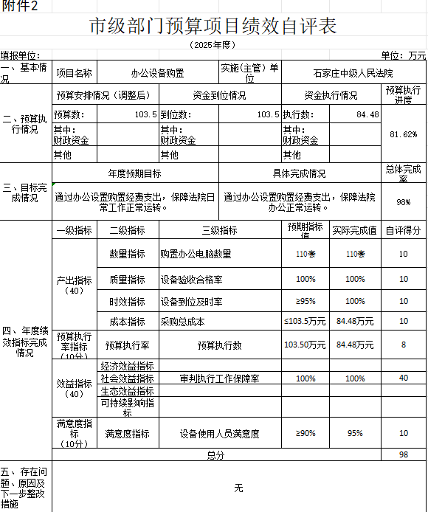
2、单位运行电费等项目绩效自评情况：根据年初设定的绩效目标，单位运行电费等项目绩效自评得分为 100分（绩效自评表附后）。全年预算数为135万元，执行数为135万元，完成预算的100%。通过部门运行电费等项目经费支出，顺利完成年初设定的各项绩效目标，足额保障全院日常电力消耗、办公及办案场所供电需求，有效维持机关正常运转秩序，保障干警办公、庭审开庭、审判执行、档案保管等各项工作有序开展，为法院各项业务常态化平稳运行提供坚实基础保障。
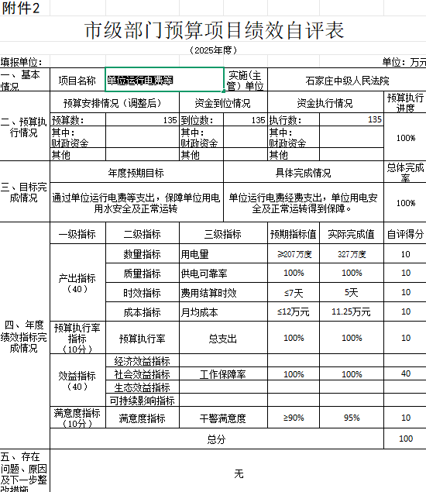
3、党组织活动经费项目绩效自评情况：根据年初设定的绩效目标，党组织活动经费项目绩效自评得分为100分（绩效自评表附后）。全年预算数为42万元，执行数为42万元，完成预算的100%。通过党组织活动经费项目经费支出，圆满完成年初既定各项绩效目标，持续抓实支部党员学习教育，不断强化党员思想淬炼，有效提升全院党员政治素养与综合业务能力，夯实党员队伍建设基础，推动党组织凝聚力、战斗力进一步增强。
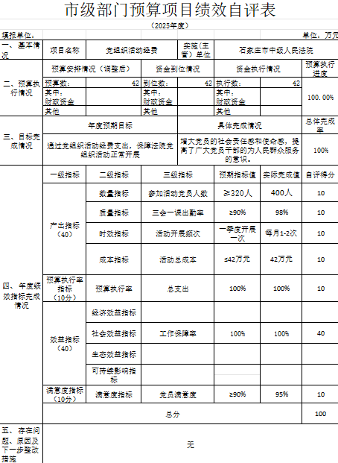
4、物业管理费项目绩效自评情况：根据年初设定的绩效目标，物业管理费项目绩效自评得分为99分（绩效自评表附后）。全年预算数为155万元，执行数为150.48万元，完成预算的97.08%。通过物业管理费项目经费规范使用，持续维护机关办公场所整洁有序、安全稳定，为干警办公、庭审开展、群众来访接待营造良好工作环境，保障法院各项审判执行及日常行政工作平稳有序运转。
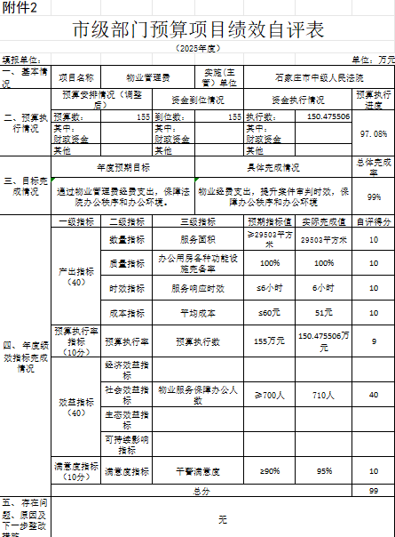
5、物业管理费（保安服务费)项目绩效自评情况：根据年初设定的绩效目标，物业管理费（保安服务费)项目绩效自评得分为100分（绩效自评表附后）。全年预算数为139万元，执行数为138.96万元，完成预算的99.97%。通过规范使用物业管理费（保安服务费）项目经费，强化机关办公区域安保值守、秩序维护、安防巡查等保障工作，压实安保岗位履职责任，筑牢机关安全防线。为干警日常办公、庭审活动开展、群众来访接待提供坚实安全保障，有力支撑法院审判执行、司法服务及各项行政业务平稳高效运行。
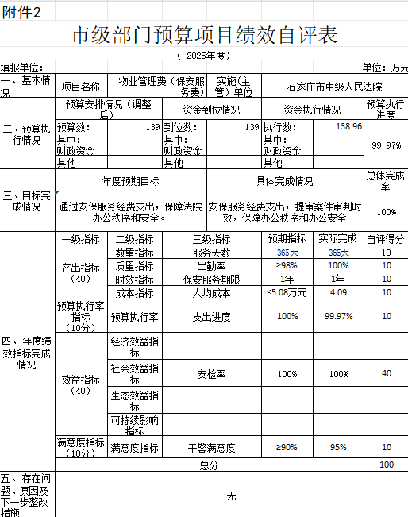
6、业务培训费项目绩效自评情况：根据年初设定的绩效目标，业务培训费项目绩效自评得分为97分（绩效自评表附后）。全年预算数为139万元，执行数为138.96万元，完成预算的99.97%。通过规范使用业务培训费项目经费，围绕审判执行、业务实务开展干警业务培训，提升干警专业能力与履职水平，夯实业务工作基础，保障法院各项工作高效开展。
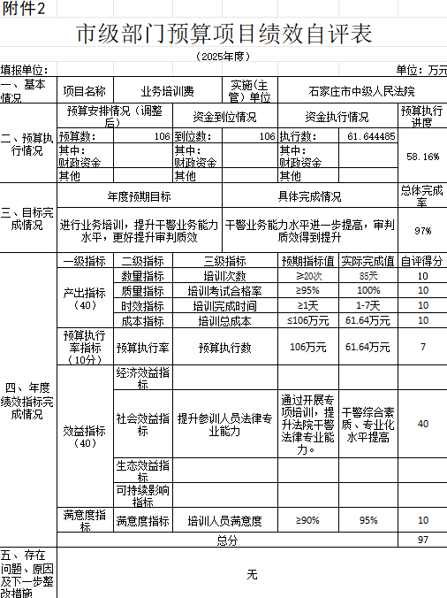
7、档案移送项目经费绩效自评情况：根据年初设定的绩效目标，档案移送项目经费绩效自评得分为50分（绩效自评表附后）。全年预算数为122万元，执行数为0万元，完成预算的0%。未完成原因：因市档案馆正定新馆延期开馆，导致项目无法开展。下一步整改措施：已与市档案馆沟通，2026年实施完毕。
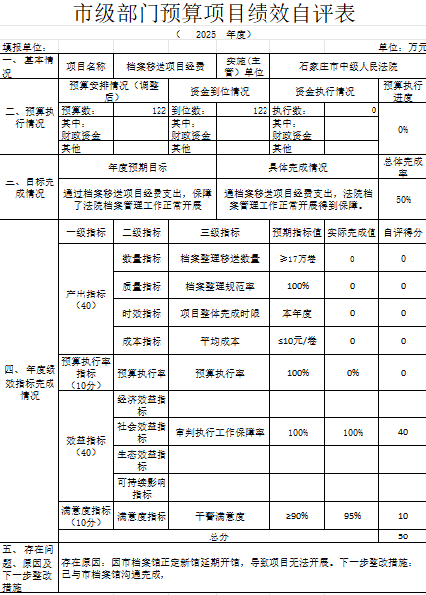
8、法院建设补助资金办案业务补助经费绩效自评情况：根据年初设定的绩效目标，法院建设补助资金办案业务补助经费绩效自评得分为100分（绩效自评表附后）。全年预算数为214.43万元，执行数为214.43万元，完成预算的0%。通过规范使用法院建设补助资金办案业务费，保障审判执行办案相关业务支出，支撑案件办理、司法实务运转，夯实办案工作保障基础，助力法院审判执行工作有序开展。
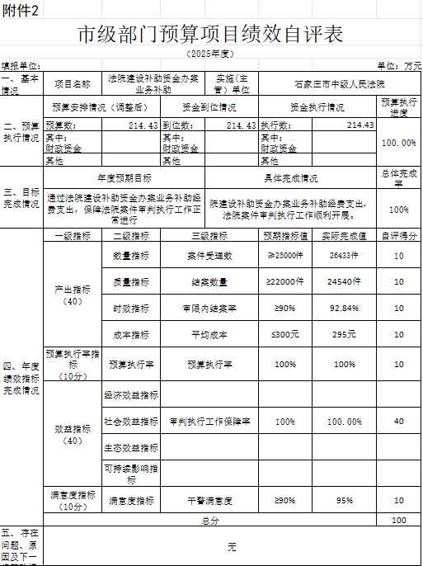
9、公益性岗位人员经费项目绩效自评情况：根据年初设定的绩效目标，公益性岗位人员经费项目绩效自评得分为99分（绩效自评表附后）。全年预算数为8.3万元，执行数为7.87万元，完成预算的95%。通过公益性岗位人员经费支出，保障岗位人员薪酬待遇发放，充分发挥辅助服务作用，做好机关事务辅助、后勤保障等相关工作，缓解用工缺口，助力法院各项工作平稳运转。
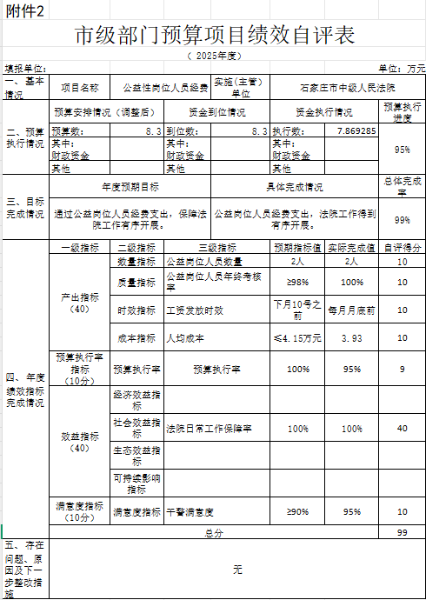
10、劳动聘用人员经费项目绩效自评情况：根据年初设定的绩效目标，劳动聘用人员经费项目绩效自评得分为99分（绩效自评表附后）。全年预算数为813.56万元，执行数为748.75万元，完成预算的92%。通过劳动聘用人员经费支出，保障岗位人员薪酬待遇发放，充分发挥辅助服务作用，做好机关事务辅助、后勤保障等相关工作，缓解用工缺口，助力法院各项工作平稳运转。
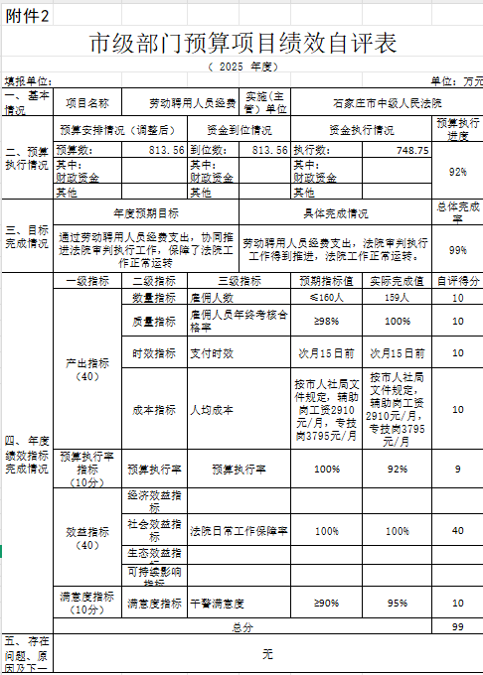
11、聘用制书记员人员经费项目绩效自评情况：根据年初设定的绩效目标，聘用制书记员人员经费项目绩效自评得分为99分（绩效自评表附后）。全年预算数为916.38万元，执行数为893.61万元，完成预算的98%。通过规范聘用制书记员人员经费使用，保障书记员薪酬待遇落实，支撑案件记录、卷宗整理、司法辅助等业务工作，充实审判辅助力量，保障审判执行工作有序运转。
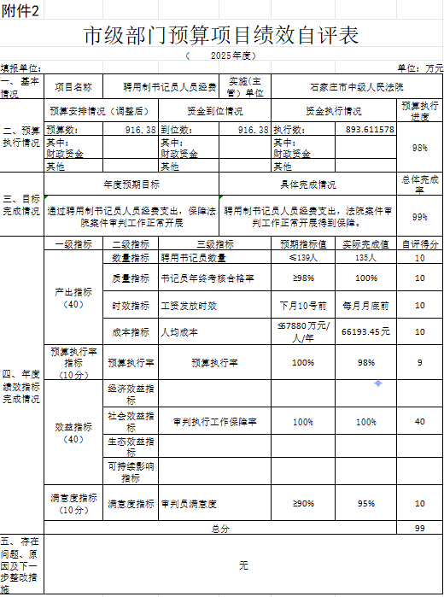
12、破产专项基金经费项目绩效自评情况：根据年初设定的绩效目标，破产专项基金经费项目绩效自评得分为100分（绩效自评表附后）。全年预算数为4万元，执行数为4万元，完成预算的100%。通过规范破产专项基金使用，保障无产可破破产案件管理人报酬及相关办案支出，推动破产案件有序审理，助力市场主体依法退出，服务优化营商环境。
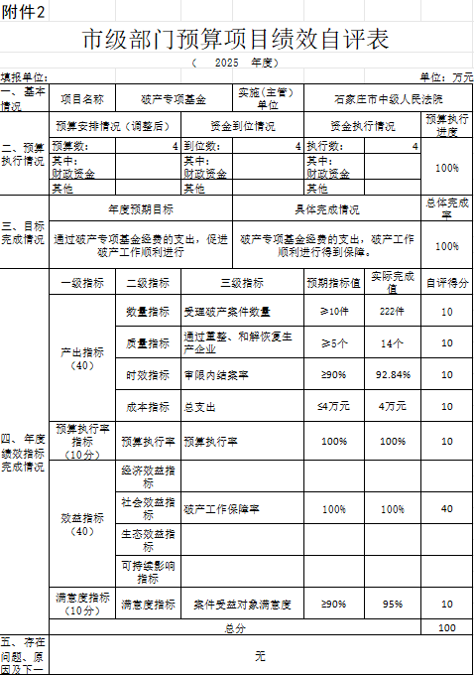
13、人民陪审经费项目绩效自评情况：根据年初设定的绩效目标，人民陪审经费项目绩效自评得分为100分（绩效自评表附后）。全年预算数为14万元，执行数为14万元，完成预算的100%。通过规范人民陪审员经费管理使用，足额保障人民陪审员参审补助、误工补贴及相关履职开支，充分保障人民陪审员依法履职、参与案件审理工作，夯实司法民主建设基础，助力司法公正高效推进。
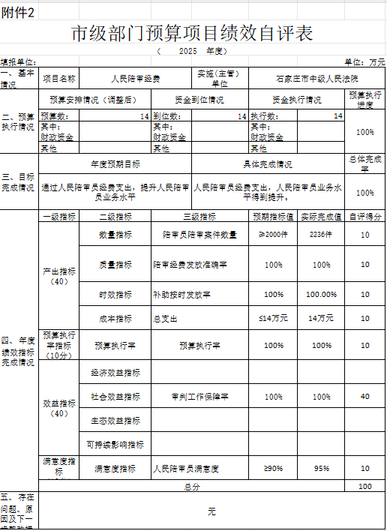
14、审判辅助事务性工作社会化服务经费绩效自评情况：根据年初设定的绩效目标，审判辅助事务性工作社会化服务经费项目绩效自评得分为100分（绩效自评表附后）。全年预算数为320万元，执行数为318.89万元，完成预算的99.65%。通过规范审判辅助事务性工作社会化服务经费使用，保障文书扫描、卷宗归档、数据录入、流程辅助等外包服务开支，有效分流非核心审判事务，提升审判辅助工作质效，保障审判执行工作高效有序运转。
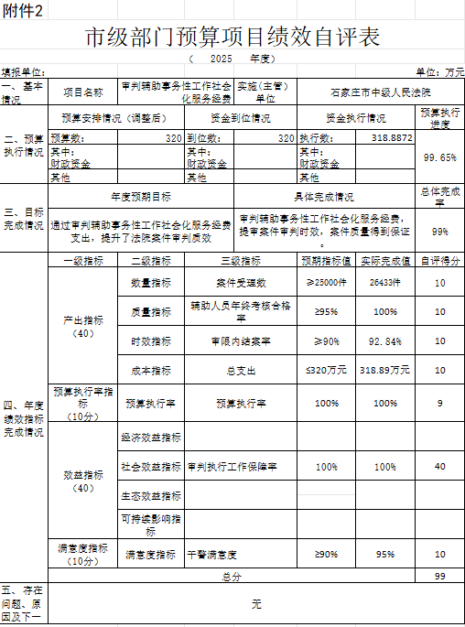
15、新闻宣传工作经费绩效自评情况：根据年初设定的绩效目标，新闻宣传工作经费项目绩效自评得分为100分（绩效自评表附后）。全年预算数为20万元，执行数为20万元，完成预算的100%。通过规范新闻宣传工作经费使用，保障法院司法宣传、舆论引导、典型推广、普法科普等工作开展，全方位展示司法形象、弘扬法治精神，助力营造良好司法舆论氛围。
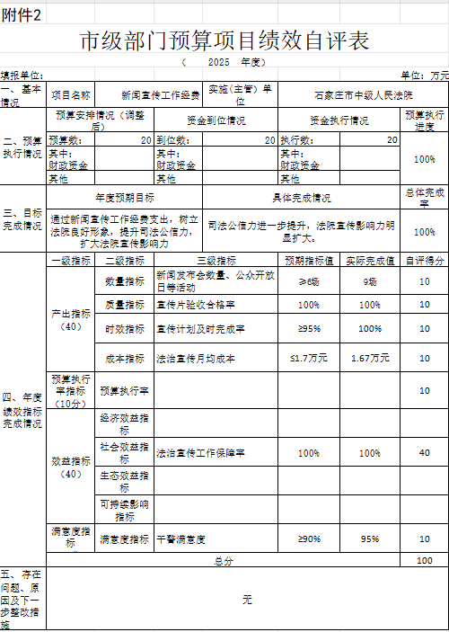
16、信访工作专项经费绩效自评情况：根据年初设定的绩效目标，信访工作专项经费项目绩效自评得分为99分（绩效自评表附后）。全年预算数为14万元，执行数为13.98万元，完成预算的99.86%。通过规范信访工作专项经费使用，保障信访接待、矛盾化解、诉求处置、隐患排查等工作开展，妥善化解涉诉信访矛盾，维护群众合法权益，筑牢法院安全稳定工作根基。
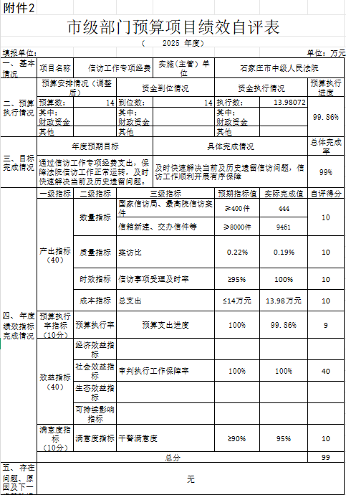
17、中国法律应用数字(法信)服务平台经费绩效自评情况：根据年初设定的绩效目标，中国法律应用数字(法信)服务平台经费项目绩效自评得分为99分（绩效自评表附后）。全年预算数为80.5万元，执行数为80万元，完成预算的99%。通过规范法信服务平台经费使用，保障平台运维、数据检索、类案查询、法律资源更新等服务开支，赋能干警精准办案、规范裁判，提升审判工作专业化、数字化水平。
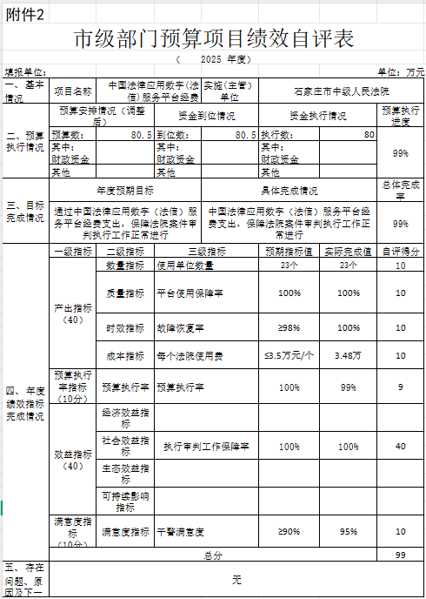
18、办案业务经费绩效自评情况：根据年初设定的绩效目标，办案业务经费项目绩效自评得分为100分（绩效自评表附后）。全年预算数为780万元，执行数为780万元，完成预算的100%。通过规范办案业务经费管理使用，保障案件审理、执行实施、司法调研、业务保障等日常办案支出，夯实审判执行工作保障，助推法院各项司法业务规范高效开展。
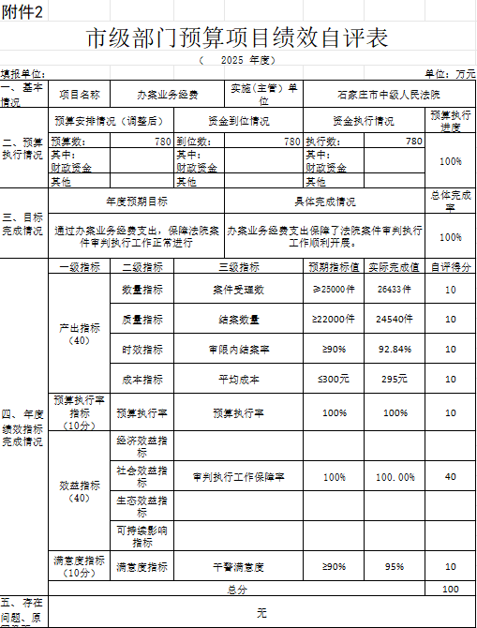
19、张振华国家赔偿资金经费绩效自评情况：根据年初设定的绩效目标，办案业务经费项目绩效自评得分为100分（绩效自评表附后）。全年预算数为28.34万元，执行数为28.34万元，完成预算的100%。通过严格规范国家赔偿经费管理使用，落实专款专用管理要求，高效足额兑付赔偿资金，依法保障群众合法权益，提升司法公信力，助力司法公正与社会和谐稳定。
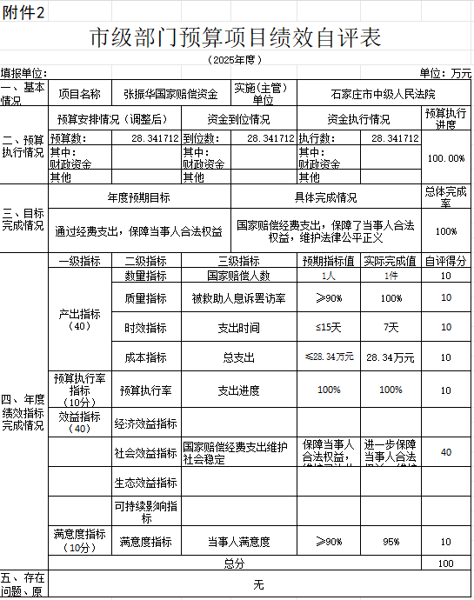
20、国家赔偿资金经费绩效自评情况：根据年初设定的绩效目标，办案业务经费项目绩效自评得分为100分（绩效自评表附后）。全年预算数为115.83万元，执行数为115.83万元，完成预算的100%。通过严格规范国家赔偿经费管理使用，落实专款专用管理要求，高效足额兑付赔偿资金，依法保障群众合法权益，提升司法公信力，助力司法公正与社会和谐稳定。
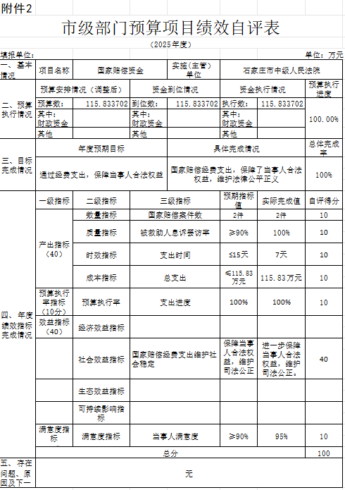
21、国家赔偿金国家赔偿资金经费绩效自评情况：根据年初设定的绩效目标，办案业务经费项目绩效自评得分为100分（绩效自评表附后）。全年预算数为762.27万元，执行数为762.27万元，完成预算的100%。通过严格规范国家赔偿经费管理使用，落实专款专用管理要求，高效足额兑付赔偿资金，依法保障群众合法权益，提升司法公信力，助力司法公正与社会和谐稳定。
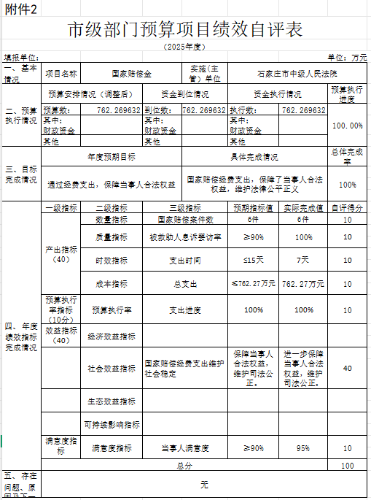

（三）部门评价项目绩效评价结果（如有）
无
十、其他需要说明的情况
1.本部门2025年度收入支出决算总表（公开01表）、收入决算表（公开02表）、支出决算表（公开03表）、财政拨款收入支出决算总表（公开04表）、一般公共预算财政拨款支出决算表（公开05表）、一般公共预算财政拨款基本支出决算明细表（公开06表）、政府性基金预算财政拨款收入支出决算表（公开07表）、国有资本经营预算财政拨款支出决算表（公开08表）、财政拨款“三公”经费支出决算表（公开09表）无相应收支，故空表列示。
2. 由于决算公开表格中金额数值应当保留两位小数，公开数据为四舍五入计算结果，个别数据合计项与分项之和存在小数点后差额，特此说明。

第四部分 名词解释

一、财政拨款收入：指部门从同级财政部门取得的财政预算资金。
二、事业收入：指事业部门开展专业业务活动及辅助活动取得的收入。
三、经营收入：指事业部门在专业业务活动及其辅助活动之外开展非独立核算经营活动取得的收入。
四、其他收入：指部门取得的除上述收入以外的各项收入。主要是事业部门固定资产出租收入、存款利息收入等。
五、使用非财政拨款结余（含专用结余）：指事业部门按照预算管理要求使用非财政拨款结余弥补收支差额的金额，以及使用专用结余安排支出的金额。
六、年初结转和结余：指部门以前年度尚未完成、结转到本年仍按原规定用途继续使用的资金，或项目已完成等产生的结余资金。
七、结余分配：指事业部门按照会计制度规定缴纳的所得税、提取的专用结余以及转入非财政拨款结余的金额等。
八、年末结转和结余：指部门按有关规定结转到下年或以后年度继续使用的资金，或项目已完成等产生的结余资金。
九、基本支出：指为保障机构正常运转、完成日常工作任务而发生的人员支出和公用支出。
十、项目支出：指在基本支出之外为完成特定行政任务和事业发展目标所发生的支出。
十一、经营支出 ：指事业部门在专业业务活动及其辅助活动之外开展非独立核算经营活动发生的支出。
十二、基本建设支出：填列由部门发展与改革部门集中安排的用于购置固定资产、战略性和应急性储备、土地和无形资产，以及购建基础设施、大型修缮所发生的一般公共预算财政拨款支出，不包括政府性基金、财政专户管理资金以及各类拼盘自筹资金等。
十三、其他资本性支出：填列由各级非发展与改革部门集中安排的用于购置固定资产、战备性和应急性储备、土地和无形资产，以及购建基础设施、大型修缮和财政支持企业更新改造所发生的支出。
十四、“三公”经费：指部门用财政拨款安排的因公出国（境）费、公务用车购置及运行费和公务接待费。其中，因公出国（境）费反映部门公务出国（境）的国际旅费、国外城市间交通费、住宿费、伙食费、培训费、公杂费等支出；公务用车购置及运行费反映部门公务用车购置支出（含车辆购置税、牌照费）及按规定保留的公务用车燃料费、维修费、过桥过路费、保险费、安全奖励费用等支出；公务接待费反映部门按规定开支的各类公务接待（含外宾接待）支出。
十五、其他交通费用：填列部门除公务用车运行维护费以外的其他交通费用。如公务交通补贴、租车费用、出租车费用，飞机、船舶等燃料费、维修费、保险费等。
十六、公务用车购置：填列部门公务用车车辆购置支出（含车辆购置税、牌照费）。
十七、其他交通工具购置：填列部门除公务用车外的其他各类交通工具（如船舶、飞机等）购置支出（含车辆购置税、牌照费）。
十八、机关运行经费：指为保障行政部门（包括参照公务员法管理的事业部门）运行用于购买货物和服务的各项资金，包括办公及印刷费、邮电费、差旅费、会议费、福利费、日常维修费、专用材料以及一般设备购置费、办公用房水电费、办公用房取暖费、办公用房物业管理费、公务用车运行维护费以及其他费用。

